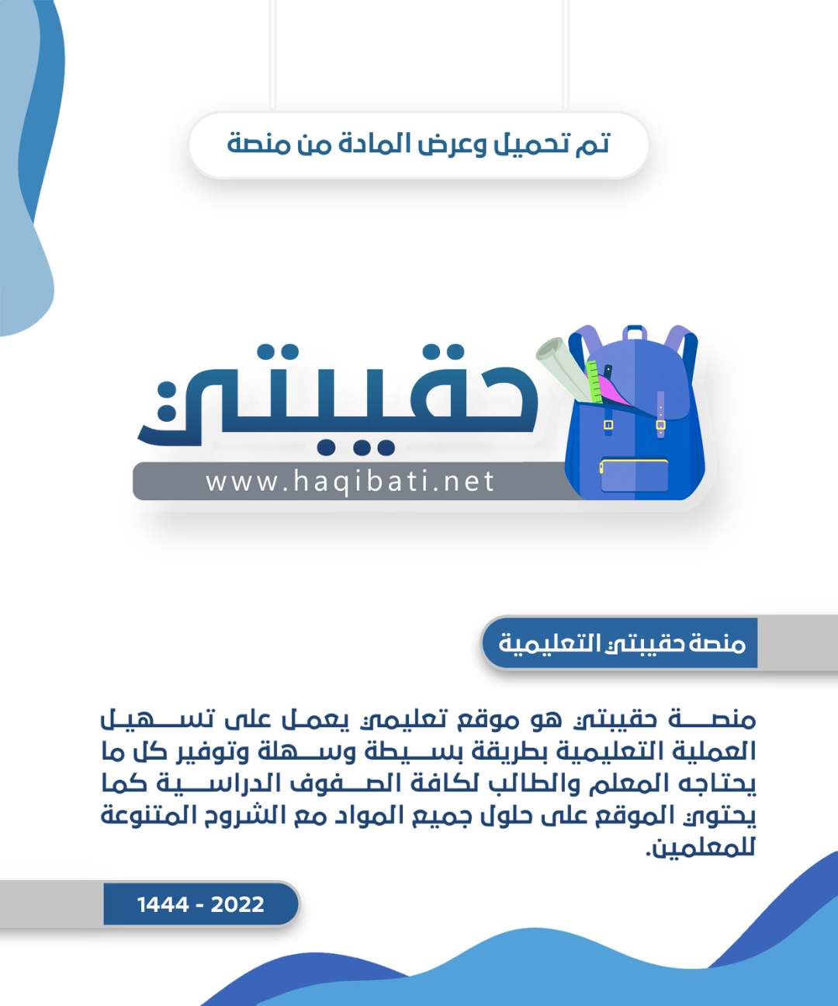

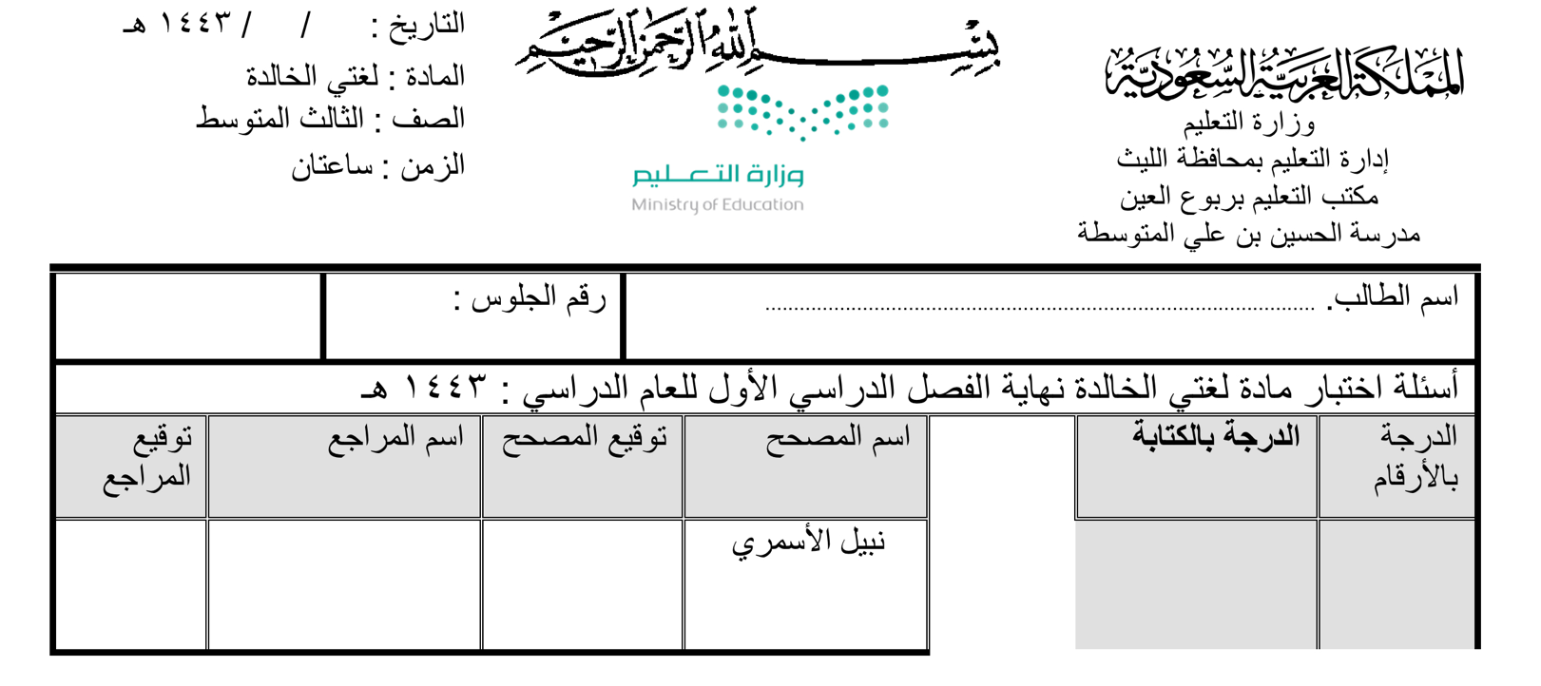

|  |  |  |  |  |  |  |  |
| --- | --- | --- | --- | --- | --- | --- | --- |
| **السؤال الأول : ( )**  **اقرأ النصَ التالي ، ثم اختر الإجابة الصحيحة لكل فقرة :** ( —**٣٠**— ) | | | | | | | |
| **هُوَ الشَّيخُ المُحَدِّثُ أَبُو عَبدِالرَّحمَنِ مُحمدُ بنُ ناصرِ الدِّينِ بنِ نوحٍ ، وَالمُلَقِّبُ بِالأَلبانِي نِسبَةً إِلى بَلَدِهِ أَلبانِيا ، وُلِدَ عامَ 1332 هـ فِي مَدِينَةِ ( أَشْقُودرَةَ ) ، وَنَشَأَ فِي بَيتٍ فَقِيرٍ وَلَكِنَّهُ بَيتَ دِينٍ وَعِلْمٍ ، فَقَدْ كَانَ والِدَهُ مِنْ عُلَماءَ أَلبانِيا في العُلُومِ الشَّرعِيَّةِ . هَاجَرَ مَعَ أُسرَتِهِ إِلى دِمَشقَ وَكانَ فِي التَّاسِعَةِ مِنْ عُمْرِهِ ، أَتَمَّ المَرحَلَةَ الابتِدائِيَّةَ فِي مَدرَسَةِ (جَمعِيَّةِ الإِسعافِ الخَيرِي) . وَخَتَمَ القُرآنَ الكَرِيمَ بِرِوايَةِ حَفْصٍ عَنْ عَاصِمٍ . وَمِنْ شُيُوخِهِ الشَّيخُ مُحمدُ سَعيدُ البُرهانِي وَالعَلَّامَةُ الشَّيخُ مُحمدُ بَهجَةُ البيطار . وَقَد بَدَأَ الشَّيخُ فِي طَلَبِ عَلْمِ الحَدِيثِ وَهُوَ فِي العِشرِينَ مِنْ عُمرِهِ ، وَكانَ مِمَّا أَعانَهُ عَلى تَحصِيلِ العَلمِ ، قُربَهُ مِن المَكتَبَةِ الظَاهِرِيَّةِ ، التي كَانَ دَائِمَ التَّرَدُّد عَليها . تُوُفِيَ رَحِمَهُ اللهُ قَبلَ غُرُوبِ يَومِ السَّبتِ 22/6/1420هـ وَقَد قَارَبَ الثَّمانِينَ عَاماً ، فِي مَدِينَةِ عَمَّانَ الأُردُنِيَّةِ ، وَصُلِّيَ عَليهِ بَعدَ صَلاةِ العِشاءِ وَدُفِنَ فِي مَقبَرَةٍ قَدِيمَةٍ فِي حَيِّ هَمْلانَ .** | | | | | | | |
| **1** | **هاجَرَ الشيخ الألباني مع أُسرَتِهِ إلى مدينة :** | | | | | | |
| **أ** | **حِمْص** | **ب** | **دِمَشق** | **ج** | **بغداد** | **د** | **الكوفة** |
| **2** | **بَدَأَ الشَّيخُ في طَلَبِ عِلْمِ الحَدِيثِ وَعُمرُهُ :** | | | | | | |
| **أ** | **20 عاماً** | **ب** | **22 عاماً** | **ج** | **24 عاماً** | **د** | **26 عاماً** |
| **3** | **أَتَمَّ الشَّيخُ حِفظَ القرآنَ بِرِوايَةِ :** | | | | | | |
| **أ** | **قَلونَ عَنْ نافِعٍ** | **ب** | **شُعْبَةَ عَنْ عَاصِمٍ** | **ج** | **حَفْصٍ عَنْ عَاصِمٍ** | **د** | **حَفْصٍ عَنْ الكِسائِي** |
| **4** | **تُوُفِّيَ الشَّيخُ وعُمْرُهُ :** | | | | | | |
| **أ** | **65 عاماً** | **ب** | **70 عاماً** | **ج** | **75 عاماً** | **د** | **80 عاماً** |
| **5** | **اُشْـتُـهِـرَ الشَّيخُ بِصِفةٍ غَلَبَتْ على باقي صِفاتِهِ وَهِي :** | | | | | | |
| **أ** | **المُـحَـدِّث** | **ب** | **الفَقِيه** | **ج** | **النَّحَوِي** | **د** | **الأَدِيب** |
| **6** | **كَانَ والِدُ الشَّيخِ مِنَ :** | | | | | | |
| **أ** | **الوزراءَ** | **ب** | **الأمراءَ** | **ج** | **الأُدباءَ** | **د** | **العُلماءَ** |
| **7** | **توفي الشيخ في مدينة :** | | | | | | |
| **أ** | **عمّان** | **ب** | **مكة** | **ج** | **ألبانيا** | **د** | **دمشق** |
| **8** | **تلقى الشيخ الألباني علومه من شيوخه ومنهم :** | | | | | | |
| **أ** | **عبدالرحمن السديس** | **ب** | **محمد بن عثيمين** | **ج** | **عبدالعزيز بن باز** | **د** | **محمد سعيد البرهاني** |
| **9** | **ولد الشيخ عام :** | | | | | | |
| **أ** | **١٣٣٢ ه** | **ب** | **١٢٢٣ ه** | **ج** | **١٣٣٣ ه** | **د** | **١٢٣٢ ه** |
| **10** | **هاجر الشيخ مع أسرته إلى دمشق وهو في سن :** | | | | | | |
| **أ** | **التاسعة** | **ب** | **العاشرة** | **ج** | **الثمانون** | **د** | **الرابعة** |
|  | | | | | | | |
| **11** | **‏رأى هارون الرشيد السحابة وهي تغدو في السماء: ( الحال في الجملة هو : )** | | | | | | |
| **أ** | **‏السحابة** | **ب** | **‏وهي تغدو** | **ج** | **‏غادية** | **د** | **في السماء** |
| **12** | **‏قال تعالى: ( إن هذا أخي له تسع وتسعون نعجة ) : التمييز في الآية السابقة :** | | | | | | |
| **أ** | **نعجة** | **ب** | **أخي** | **ج** | **تسع** | **د** | **تسعون** |
| **13** | **‏أسلوب القسم في الجمل الآتية هو:** | | | | | | |
| **أ** | **‏والله لأقومن بواجبي تجاه وطني** | **ب** | **‏استعنت بالله في أداء واجباتي** | **ج** | **‏بالعلم والمال يبني الناس ملكهم** | **د** | **‏لله ملك السماوات والأرض** |
| **14** | **ما الحرفُ المُشتَرَكُ في الكلماتِ التالية ( مبارك ، سِكَّة ، كَلام ، حَمِيكَ ) :** | | | | | | |
| **أ** | **الميم** | **ب** | **اللام** | **ج** | **الكاف** | **د** | **الألف** |
| **15** | **يُـصاغُ اسمُ الفاعِلِ من الفعل الثلاثي على وزن فاعل مثل : ................ .** | | | | | | |
| **أ** | **مُـتَـقَـدِّمُ** | **ب** | **باسِط** | **ج** | **مَجلِس** | **د** | **شِعار** |
| **16** | **( أَبُوكَ رَجُلٌ مُـكافِــحٌ ) ، ما تحتَهُ خط في الجُملةِ السابِقَةِ :** | | | | | | |
| **أ** | **اسم فاعل** | **ب** | **اسم مفعول** | **ج** | **صِيغة مُبالَغة** | **د** | **اسم تفضيل** |
|  | | | | | | | |
| **17** | **...................... يصاغ مِن الفِعلِ الثلاثي المبني للمجهول .** | | | | | | |
| **أ** | **صِيغة المُبالَغة** | **ب** | **اسم التفضيل** | **ج** | **اسم الفاعل** | **د** | **اسم المفعول** |
| **18** | **اسمُ المفعولِ مِنَ الفِعلِ ( استُخرِجَ ) :** | | | | | | |
| **أ** | **استِخراج** | **ب** | **مُستَخرِج** | **ج** | **مُستَخرَج** | **د** | **يَستَخرِج** |
| **19** | **الفِعلُ ( شكور ) جاء على وّزن :** | | | | | | |
| **أ** | **فَعول** | **ب** | **فعّال** | **ج** | **مِفعال** | **د** | **فَعِيل** |
| **20** | **قال تعالى: ( ‏إن تكونوا صالحين فإنه كان للأوابين غفورا ) ،. اسم الفاعل هو :** | | | | | | |
| **أ** | **صالحين** | **ب** | **تكونوا** | **ج** | **غفورا** | **د** | **ربك** |
| **21** | **( تاللهِ إنَّ العِلمَ نُورٌ ) : أداة القسم فِي الجملةِ السابقةِ :** | | | | | | |
| **أ** | **حرف التاء** | **ب** | **اللهِ** | **ج** | **العِلمَ** | **د** | **نُورٌ** |
| **22** | **( أُقـسِمُ باللهِ ما مِن مَعصِيَةٍ بَعدَ الشِّركِ أعظَمُ مِن عُقٌوقِ الوالِدَينِ ) ، أداة القَسَمِ فِي الجملةِ السابقةِ :** | | | | | | |
| **أ** | **أُقـسِمُ** | **ب** | **اللهِ** | **ج** | **مَعصِيَةٍ** | **د** | **أعظَمُ** |
| **23** | **أداةُ الشَّرطِ ( مَنْ ) تَدُلُّ على :** | | | | | | |
| **أ** | **العاقِلِ** | **ب** | **غَيرَ العاقِلِ** | **ج** | **المكانِ** | **د** | **الزَّمانِ** |
| **24** | **( أيُّـها المُسلِمُ إنْ تَـتَّـقِ اللهَ يَجعَلْ لَـكَ مَخْرَجاً ) ، جوابُ الشَّرطِ فِي الجملةِ السابقةِ :** | | | | | | |
| **أ** | **إنْ** | **ب** | **تَـتَّـقِ** | **ج** | **يَجعَلْ** | **د** | **مَخْرَجاً** |
| **25** | **اسم الفاعل يدل على :** | | | | | | |
| **أ** | **الحدث وماضيه** | **ب** | **مفعوله** | **ج** | **فاعله** | **د** | **الحدث وفاعله** |
| **26** | **اسم المفعول في الجمل التالية :** | | | | | | |
| **أ** | **شربت الماء الدَافِئ** | **ب** | **شربت الماء الساخِن** | **ج** | **شربت الماء المبرَّد** | **د** | **شربت الماء الفاتر** |
| **27** | **‏جواب الشرط في جملة ( من يقرأ أبواب المجد يفتح له )** | | | | | | |
| **أ** | **يفتح** | **ب** | **المجد** | **ج** | **أبواب** | **د** | **يقرع** |
|  | **الموقع ‏الاعرابي للكلمة التي تحتها خط في جملة ( يزداد الوطن *أمناً*  )** | | | | | | |
| **أ** | **تمييز** | **ب** | **حال** | **ج** | **فاعل** | **د** | **مبتدأ** |
| **29** | **( منح كل فرد صاعاً قمحاً ) ، التمييز في الجُملَةِ السابِقَةِ :** | | | | | | |
| **أ** | **تمييز ذات** | **ب** | **تمييز مجرور** | **ج** | **تمييز جملة** | **د** | **اسم مساحة** |
| **30** | **( رأيتُ خمسةَ عشرَ *طالباً* ) ، ما تَحتَهُ خط :** | | | | | | |
| **أ** | **مفعولٌ بِهِ منصُوب** | **ب** | **حال منصُوب** | **ج** | **صِفةٌ منصُوبَةٌ** | **د** | **تميـيز منصُوب** |

|  |  |  |
| --- | --- | --- |
| **السؤال الثاني : ( )**  **ضَع علامة ( ✓ ) أمام العبارة الصحيحة ، وعلامة (X ) أمام العبارة الخاطِئَة : ( —٧—)** | | |
| **1** | **يمكن معرفة أصل الألف اللينة في آخر الفعل الثلاثي من خلال صياغة الفعل الماضي** | **( )** |
| **2** | **إذا كانتْ الألف اللينة في الأفعال رابعة فَصاعِداً وجاء ما قبلها ياء فإنها تُكتَبُ ألف قائمة** | **( )** |
| **3** | **الفعل الخماسي ( انـتَـصَـرَ ) اسمُ الفاعِلِ مِنهُ ( مُـنـتَـصَـر )** | **( )** |
| **4** | **إذا زادَ الفعلُ على ثلاثة أحرُف فإن اسم المفعول يأتي مِنهُ مُباشرة على وزن مفعول** | **( )** |
| **5** | **أُسلُوبُ القَسَمِ يتكوَّن مِن ثلاثةِ مُكوِّناتِ ( أداة القَسَم ومُقسمُ بِهِ وجوابُ القَسَم ) فقط** | **( )** |
| **6** | **( من يفْعل الخير لايعدم جوازيه ) ، تَحتَوِي الجملة السابِقةُ على أداةِ شَرط** | **( )** |
| **7** | **( جَاءَنِي الطِّـفْـلُ يَبكِي مِن شِدَّةِ الخَوفِ ) ما تَحتَهُ خط هو صاحِبُ الحالِ** | **( )** |
|  | | |
| **السؤال الثالث : ( )**  **اُرسُم العبارةَ التالِيَةَ بِخطِّ الرُّقعةِ : ( —٣—)** | | |
| **الأمنُ أحدُ أركان وجُودِهِ المُهمَّة وبقائهِ العدلُ ، وهوَ مِقياسٌ رباني**  **......................................................................................................**  **......................................................................................................** | | |

**انتهت الأسئلة**

**دعواتي لكم بالتوفيق والنجاح**

**معلم المادة الأستاذ / نبيل الأسمري**

|  |  |  |
| --- | --- | --- |
| **المملكة العربية السعودية**  **وزارة التعليم**  **إدارة التعليم .................**  **مدرسة : ......................** |  | **المادة : لغتي الخالدة**  **الصف : الثالث المتوسط**  **الزمن : ساعتان** |

**بسم الله الرحمن الرحيم**

**اختبار نهاية الفصل الدراسي الأول – ( الدور الأول ) – للعام الدراسي 1444هـ**

|  |  |
| --- | --- |
| **اسم الطالب :** ........................................................................................................ | **الصف : الثالث المتوسط ( )** |

|  |  |  |  |  |  |  |  |  |
| --- | --- | --- | --- | --- | --- | --- | --- | --- |
| **س** | **المهارة** | | **الدرجة** | **الدرجة**  **بالأرقام** | **الدرجة بالأحرف** | **المصحح** | **المراجع** | **المدقق** |
| **1** | **فهم المقروء** | | **10** |  |  |  |  |  |
| **2** | **الصنف اللغوي** | | **6** |  |  |  |  |  |
| **3** | **الوظيفة النحوية** | | **6** |  |  |  |  |  |
| **4** | **الأسلوب اللغوي** | | **6** |  |  |  |  |  |
| **5** | **الرسم الإملائي** | | **6** |  |  |  |  |  |
| **6** | **الرسم الكتابي** | | **6** |  |  |  |  |  |
| **المجموع النهائي** | | **40** | |  |  |  |  |  |

|  |  |
| --- | --- |
| **10** |  |

**السؤال الأول : فهم المقروء :**

**الأنهار من نعم الله على العباد ،وهي تختلف فيما بينها من حيث الطول والحجم وما تحمله من كمية المياه، فبعضها صغير جدا حتى إنها تجف خلال فصول الجفاف، وبعضها يطول لدرجة كبيرة، وأطول أنهار العالم نهر النيل في إفريقيا ويليه نهر الأمازون في أمريكا الجنوبية إلا إن كمية المياه التي يحملها نهر الأمازون تفوق كمية المياه في أي نهر آخر.**

**وظلت للأنهار أهميتها في النقل والتجارة على مدى قرون عديدة، ولا يزال النظام النهري في العالم مفيد في التجارة حتى وقتنا الحاضر، وقد اتخذ المستكشفون في الأمريكيتين الأنهار طريقا رئيسا لأسفارهم وبنوا المستوطنات على ضفاف الأنهار.**

**وإلى جانب كون الأنهار مهمة للزراعة فهي مصدر مهم للطاقة حيث يمكن استخدام قوة تدفق المياه على امتداد النهر عند المساقط وغيرها من المناطق المنحدرة لتشغيل الآلات وتوليد الكهرباء فقد كانت الورش والطواحين ومصانع النسيج تقام قرب الأنهار وكانت تديرها قوة اندفاع المياه.**

**وفي الوقت الحاضر تنتج محطات القوة الكهروكيميائية ذات التوربينات المائية ربع القوة الكهربائية التي يحتاجها العالم .**

|  |  |  |
| --- | --- | --- |
| **1- نهر الأمازون عند مقارنته بنهر النيل يكون :** | | |
| **أ – أقصر منه طولا وأقل منه ماء** | **ب – أقصر منه طولا وأكثر ماء** | **جـ - أطول منه وأكثر ماء** |
| **2- دور الأنهار في النقل :** | | |
| **أ – كان أكثر أهمية في الماضي عنه في الحاضر** | **ب- أصبح أكثر أهمية في الحاضر عنه في الماضي** | **جـ ـ تتساوى أهميته في الماضي والحاضر** |
| **3- السبب في توليد الطاقة النهرية هو .....** | | |
| **أ – قوة انحدار مياهها** | **ب- حجمها الكبير** | **جـ كمية مياهها** |
| **4- العنوان المناسب للموضوع :** | | |
| **أ – مواقع الأنهار في العالم** | **ب- فوائد الأنهار قديما وحديثا** | **جـ ـ الأنهار مصدر للطاقة** |
| **5** – **في الفقرة الأخيرة السبب بناء الطواحين ومصانع النسيج قرب الأنهار .....** | | |
| **أ – لاعتدال الحرارة** | **ب- لتديرها المياه المندفعة** | **جـ - ليسهل تصدير المنتجات** |
| **6** – **مفرد " ضفاف".....** | | |
| **أ – ضيف** | **ب- ضفة** | **جـ - ضفف** |

**ضع علامة ( ✓ ) أمام العبارة الصحيحة وعلامة ( x ) أمام العبارة الخاطئة .**

**7- للأنهار أهمية كبيرة في توليد الطاقة ( )**

**8 – لم يعد النقل النهري مفيدا في التجارة في العصر الحاضر ( )**

**9- كانت للأنهار دور كبير في استكشاف الأميركتين ( )**

**10 – كمية المياه التي تحملها الأنهار واحدة ( )**

|  |  |
| --- | --- |
| **6** |  |

**السؤال الثاني : الصنف اللغوي :**

|  |  |  |
| --- | --- | --- |
| **1- الجملة التي تشتمل على اسم مفعول ...** | | |
| **أ- العلم نافع صاحبه** | **ب – الرجل سريع الغضب** | **جـ ـ المال محفوظ** |
| **3- الكتب ......... أكمل باسم المفعول المناسب** | | |
| **أ- مزخرف** | **ب ـ مفيد** | **جـ ـ جميل** |
| **4- المسلم أخو المسلم . المسلم اسم فاعل من الفعل .......** | | |
| **أ- سلم** | **ب ـ أسلم** | **جـ ـ سلّم** |
| **5- اسم المفعول من الفعل (أخرج )** | | |
| **أ- خارج** | **ب ـ مُخرَج** | **جـ ـ مُخرِج** |
| **6- اسم الفاعل من الفعل (سمع ) .** | | |
| **أ- سامع** | **ب ـ مسموع** | **جـ ـ سميع** |

**السؤال الثالث :الوظيفة النحوية**

|  |  |
| --- | --- |
| **6** |  |

|  |  |  |
| --- | --- | --- |
| **1** – **نوع التمييز : اشتريت قنطارا قطنا.** | | |
| **أ *–* مفرد** | **ب- نسبة** | **جـ ـ جملة** |
| **2- يؤدي العامل عمله وهو مسرور. نوع الحال في الجملة السابقة** | | |
| **أ- مفرد** | **ب – جملة اسمية** | **جـ - شبه جملة** |
| **3- حول الفاعل إلى تمييز وغير ما يلزم " كثر عدد الأعلام في عصرنا الحاضر"** | | |
| **أ – كثرت الأعلام في عصرنا الحاضر عددٌ** | **ب ـ كثرت الأعلام في عصرنا الحاضر عددًا** | **جـ ـ كثرت أعداد الأعلام في عصرنا الحاضر .** |
| **4-**  **نوع المميز في جملة : طابت الرياض مقامًا .** | | |
| **أ- ملفوظ** | **ب – ملحوظ** | **جـ- نسبة** |
| **5-**  **صاحب الحال في الجملة : عاد الجنود منتصرين .** | | |
| **أ- عاد** | **ب – الجنود** | **جـ- منتصرين** |
| **6-**  **طابت الرياض هواءً . إعراب : هواء** | | |
| **أ- مفعول به منصوب بالفتحة الظاهرة على آخره.** | **ب – تمييز منصوب وعلامة نصبة الفتحة الظاهرة على آخرة.** | **جـ- مضاف إليه مجرور وعلامة جره الكسرة الظاهرة على آخره.** |

**السؤال الرابع :الأسلوب اللغوي**

|  |  |
| --- | --- |
| **6** |  |

|  |  |  |  |
| --- | --- | --- | --- |
| **1** – **أداة القسم في ( يمين الله لأكرمن جاري )** | | | |
| **أ *–* يمين الله** | | **ب- لأكرمن** | **جـ ـ جاري** |
| **2** – **من يسرع في سيره ......... أكمل بجواب شرط مناسب** | | | |
| **أ *–* يندمَ** | **ب- يندمْ** | | **جـ ـ يندمُ** |
| **3- أي الجمل التالية تشمل أسلوب القسم :** | | | |
| **أ *–* اجتهد لتحقق حلمك .** | | **ب- وتالله لأحققن حلمي .** | **جـ ـ حقق المجد حلمه .** |
| **4** – **أي الجمل التالية بها أسلوب قسم أداته فعل قسم :** | | | |
| **أ *–* تالله لأحفظن حق جاري .** | | **ب- أحلف بالله لن أخلف وعدًا.** | **جـ ـ والله لأبر بوالدي .** |
| **5- فعل الشرط في الجملة : من يسع َ ليحقق طموحاته ينل مراده .** | | | |
| **أ- إن** | | **ب – يسع** | **جـ - ينل** |
| **6- أي الجمل التالية تشمل أسلوب شرط :** | | | |
| **أ *–* من حقق شروط المسابقة؟** | | **ب- من يحقق شروط المسابقة يفز .** | **جـ ـ من شروط المسابقة الكفاءة .** |

**ـــــــــــــــــــــــــــــــــــــــــــــــــــــــــــــــــــــــــــــــــــــــــــــــــــــــــــــــــــــــــــــــــــــــــــــــــــــــــــــــــــــــــــــــــــــــــــــــــــــــــــــــــــــــــــــــــــــــــ**

|  |  |
| --- | --- |
| **6** |  |

**السؤال الخامس : الرسم الكتابي : ** اختر الإجابة الصحيحة :**

|  |  |  |
| --- | --- | --- |
| **1-**  **أي من الأفعال التالية كتب بطريقة خاطئة** | | |
| **أ- أحيى** | **ب – بكى** | **جـ - استحيا** |
| **2** - **الماضي من الفعل (يدعو ) :** | | |
| **أ *-* دعا** | **ب - دعى** | **جـ ـ دعي** |
| **3-**  **الفعل المكتوب ألفه بصورة صحيحة :** | | |
| **أ- استعلا** | **ب – أعيا** | **جـ - سعا** |
| **4** – **لماذا كتبت الألف اللينة في كلمة " تولى "على صورة الياء غير المنقوطة "** | | |
| **أ *-*لأنها فعل ثلاثي أصلها ياء** | **ب - لأنها فعل غير ثلاثي**  **ولم تسبق الألف ياء** | **جـ ـ لأنها فعل غير ثلاثي**  **وأصل الألف واو** |
| **5-**  **المجموعة التي كتبت بشكل صحيح :** | | |
| **أ- أخفى – دعا - أعيا** | **ب – أخفا – دعا - أعيى** | **جـ - أخفى – دعى – أعيى** |
| **6- " نما – جرى" أصل الألف في الفعلين** | | |
| **أ- الياء – الياء** | **ب – الواو – الياء** | **جـ - الواو - الواو** |

**السؤال السادس : الرسم الكتابي :**  **اكتب ما يلي بخط الرقعة**

|  |  |
| --- | --- |
| **6** |  |

**تنافس همة المواطن السعودي جبل طويق علوا ويعانق طموحه عنان السماء.**

..................................................................................................................................................................................................................................................................................................................................................................................................................................................................................................................................................................................................................................................................................................................................................................................................................................................................................................................................................................................................................................................................................................................................................................................................................................................................................................................................................................................................................................................................................................................................................................................................

**ـــــــــــــــــــــــــــــــــــــــــــــــــــــــــــــــــــــــــــــــــــــــــــــــــــــــــــــــــــــــــــــــــــــــــــــــــــــــــــــــــــــــــــــــــــــــــــــــــــــــــــــ**

**انتهت الأسئلة**

**مــــع تمنياتي لكم بالـتــوفـيــق والـنـجـــاح 0**

**إعداد قناة كنوز الاختبارات**

**نموذج الإجابة**

[**https://youtu.be/u9TJNsadv0Y**](https://youtu.be/u9TJNsadv0Y)

**رابط التليجرام**

<https://t.me/tdsgl>